Título de la Recomendación:
Mejorar el sistema de alerta temprana de ciclones tropicales (SIAT-CT).
Referencia:
RH/XX/2021
Fecha de firma de la recomendación: Se anotará la fecha en que los miembros del CCA firmen la recomendación para su envío a la Coordinación Nacional de Protección Civil de la Secretaría de Gobernación.
Instancia con atribuciones y/o sectores involucrados:
Coordinación Nacional de Protección Civil y SINAPROC en general.
Fases de la Gestión Integral del Riesgo de Desastre en que contribuye:
Identificación de los riesgos, previsión, prevención, mitigación, preparación
Objetivos de la Recomendación:
Mejorar el Sistema de Alerta Temprana de Ciclones Tropicales (SIAT-CT).
Obtener un nuevo desarrollo informático integral que guíe las decisiones del grupo Interinstitucional de Ciclones Tropicales que coordina la Secretaría de Gobernación Seguridad y Protección Ciudadana.
Descripción de la Recomendación:
Antecedentes
- Históricamente se ha tenido el impacto de ciclones tropicales en todos los estados costeros de México, así como su presencia en diversas entidades federativas del interior del país. Los efectos asociados a estos fenómenos, tales como viento, oleaje, marea de tormenta, precipitación y las inundaciones derivadas, pueden tener efectos negativos para la población y sus bienes, así como para la agricultura, ganadería, infraestructura, medio ambiente y servicios en todo el territorio. El índice de peligro de que ocurran estos ciclones se muestra en la figura 1 (Jiménez Espinosa, y otros 2012, 9).
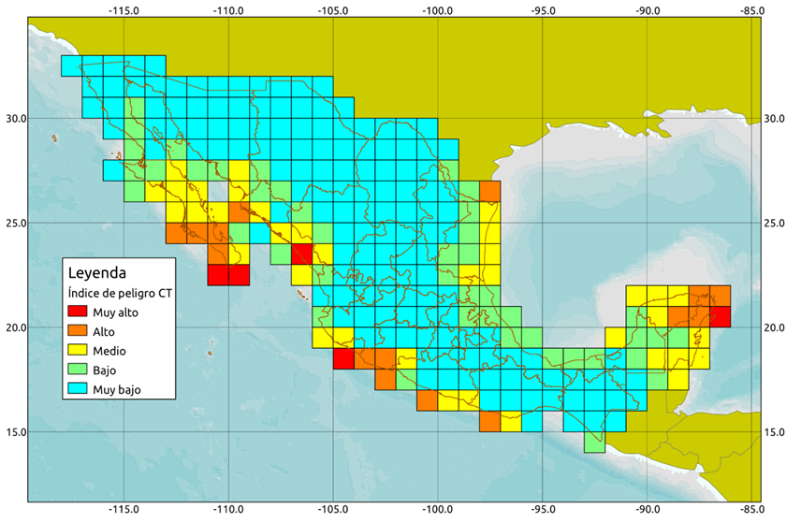
Figura 1 Índice de peligro por ciclones tropicales de México por cuadros de 1° x 1°.

- Las viviendas e infraestructura son vulnerables a los efectos de los ciclones tropicales. Un indicador es el grado de vulnerabilidad social mostrado en la figura 2 (Jiménez Espinosa, y otros 2012, 39).
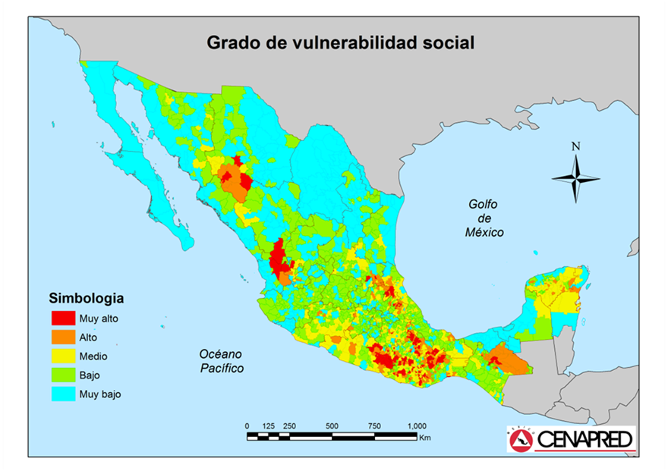
Figura 2 Grado de vulnerabilidad social municipal.

- Han habido Se tienen registros de desastres originados por los ciclones tropicales en el país, tales como:
- Gladys, Hilda y Janet, en 1955, afectando a Tamaulipas.
- Liza, en 1976, afectando a B. C. S.
- Gilbert, en 1988, afectando a Quintana Roo y Nuevo León.
- Pauline, en 1997, afectando a Oaxaca y Guerrero.
- Kenna, en 2002, afectando a Nayarit, Jalisco, Durango y Zacatecas.
- Stan, en 2005, afectando al sureste de México.
- Wilma, en 2005, afectando a Quintana Roo.
- Dean, en 2007, afectando a Quintana Roo.
- Alex, en 2010, afectando Tamaulipas, N. L. y Coahuila, siendo este el más costoso de todos los ciclones tropicales que han impactado al país, con cerca de $25 mil millones.
- Ingrid y Manuel, en 2013, afectando a Guerrero, Michoacán, Tamaulipas y Sinaloa, entre otros.
- Odile, en 2014, afectando a Baja California Sur.
- Patricia, en 2015, afectando a Jalisco.
- Grace, en 2021, afectando principalmente a Veracruz.

- En 2000 el Sistema Nacional de Protección Civil (SINAPROC) implementó el Sistema de Alerta Temprana (SIAT) “cuya unidad geográfica mínima de alertamiento es el municipio, cuenta con varias etapas que dependen de la distancia de la posición actual de la periferia de las bandas nubosas al municipio en cuestión. Cada etapa representa cualitativamente una diferente situación para la población alertada y diferentes tareas para las diversas instituciones que actúan dentro del SINAPROC” (Rosengaus Moshinsky s.f.).
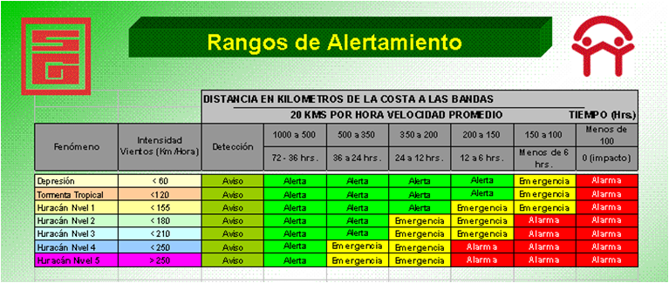
Figura 3 Rangos de alertamiento del SIAT-CT versión 2000.
- En el 2003 se realizó una revisión del SIAT-CT. El propósito de ésta fue el de mejorar el sistema, haciéndolo más eficiente, sencillo de implementar y más claro para la población. Esta revisión recibió sugerencias de meteorólogos, personal de protección civil y de organizaciones públicas, privadas y sociales. El resultado fue una nueva versión del SIAT-CT, la cual incluye como parámetros principales:
- La escala Saffir-Simpson de huracanes.
- El tamaño del ciclón tropical, medido por el perímetro de la isotaca de la línea de 34 nudos (63 km/h) y que es proporcional a su circulación.
- El tiempo de llegada del ciclón tropical y, para el caso en que se encuentre alejándose de las costas nacionales, la distancia a la que se encuentra.
- Considerar como punto de referencia del ciclón, respecto de un área específica, la línea de vientos de 34 nudos (63 km/h) en lugar de la pared externa de las bandas nubosas.
- Aplicación de dos tablas, una para el acercamiento y otra para el alejamiento del ciclón, en lugar de una sola tabla que se enfocaba al acercamiento.
- Eliminación de la hipótesis de la velocidad constante de desplazamiento promedio del ciclón de 20 km/h.
- Para la tabla de Acercamiento, se toma en cuenta el tiempo pronosticado de llegada de los vientos de 34 nudos (63 km/h).
- Para la tabla de Alejamiento, se toma como referencia únicamente la distancia de la línea de vientos de 34 nudos (63 km/h).
- Para las depresiones tropicales hay consideraciones especiales porque no alcanzan la intensidad de vientos de 34 nudos.
- Las etapas de alertamiento son en colores, ya que en el anterior se prestaba a confusión la etapa de “emergencia”, con los criterios del FONDEN.
Para la aplicación apropiada de las tablas del SIAT-CT es muy importante el pronóstico de intensidad y trayectoria emitido por el Centro Nacional de Huracanes de Miami, Florida, el cual se toma en consideración en todo momento. El grado de alerta para el SIAT-CT está determinado por cinco colores: azul, verde, amarillo, naranja y rojo, los cuales tienen como propósito emitir una serie de recomendaciones dirigidas hacia los sistemas de protección civil nacional y estatales, así como a medios de comunicación, a organizaciones civiles y sociales y a la población en general.
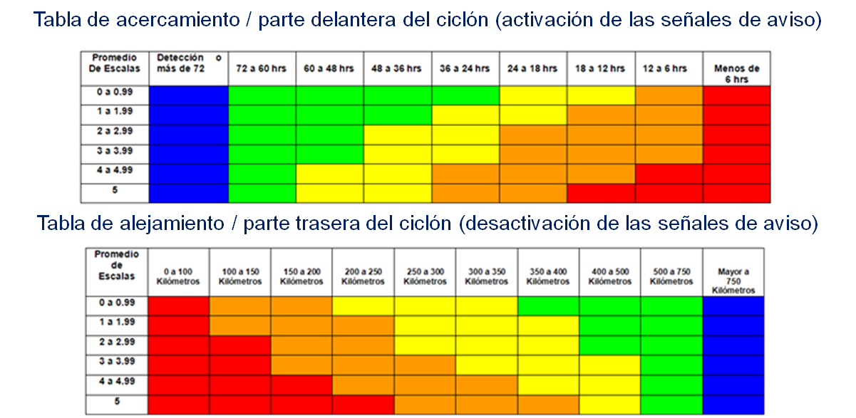
Figura 4 Rangos de alertamiento del SIAT-CT versión 2003.
- A finales del 2004, el CENAPRED encargó al Instituto Mexicano de Tecnología del Agua (IMTA) la elaboración de un software que calcula automáticamente las regiones y el tipo de alerta ante la amenaza de un ciclón tropical a nuestro país y que, durante las temporadas a partir del año 2005, ha sido utilizado por personal autorizado del Sistema Nacional de Protección Civil.
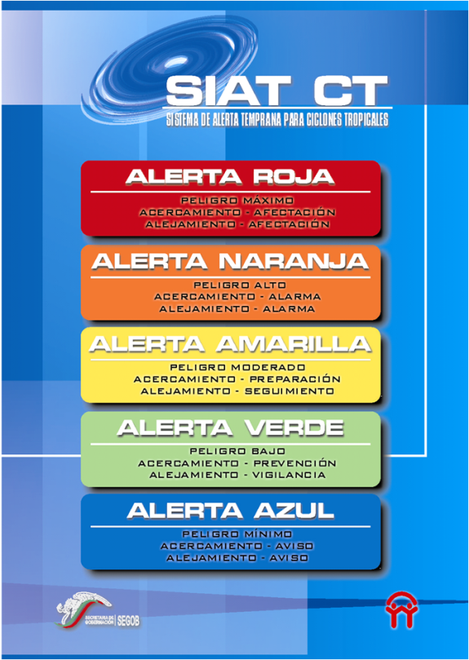
Figura 5 Semáforo de alertamiento del SIAT-CT versión 2003.
El software elaborado realiza los mapas de alertamiento del SIAT-CT a partir de los avisos que emite el Centro de Huracanes de Miami. Se incluyó la opción de generación de un mapa cuando existe la presencia de varios fenómenos a la vez y donde la intersección de dos o más áreas de alertamiento mantendrá el valor de la que represente el mayor grado de peligro. Los mapas se elaboran automáticamente, y el tiempo de elaboración es muy corto (unos minutos después de la emisión del boletín del Centro de Huracanes de Miami), lo que permite utilizar el tiempo para la toma de medidas adecuadas. Se tiene una herramienta para evaluar los alertamientos ante la presencia de más de un ciclón tropical. La herramienta está disponible a través de Internet, por lo que se puede consultar prácticamente desde cualquier lugar del planeta cuando se tenga la clave de acceso.
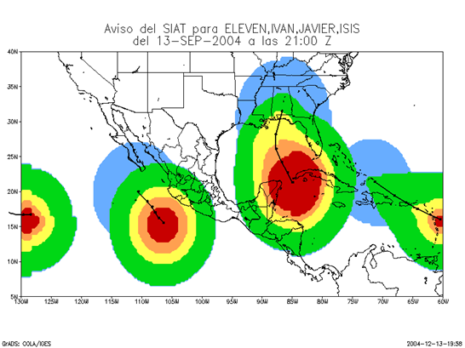
Figura 6 Automatización del SIAT-CT versión 2003.
La interpretación de los mapas es bastante sencilla y ha permitido la emisión de alertamientos más localizados, esto es, a una escala menor que la escala estatal (región del estado y/o municipios particulares).
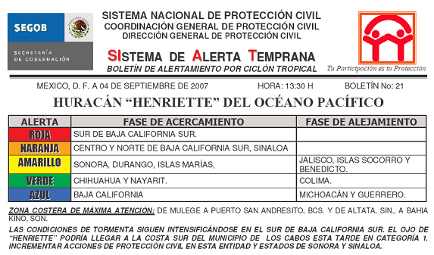
Figura 7 Boletín de alertamiento del SIAT-CT.
- En 2008 se realizaron algunas mejoras al sistema automático, como dimensionar las áreas de los mapas para ver todos los sistemas presentes aun cuando no representen peligro para México, sobreponer las áreas de alerta a imágenes satelitales en tiempo real y realizar gráficas en tiempo real donde se desplieguen automáticamente pronósticos y mediciones de lluvia emitidos por instancias oficiales y el análisis de precipitación para casos de ciclones históricos análogos.
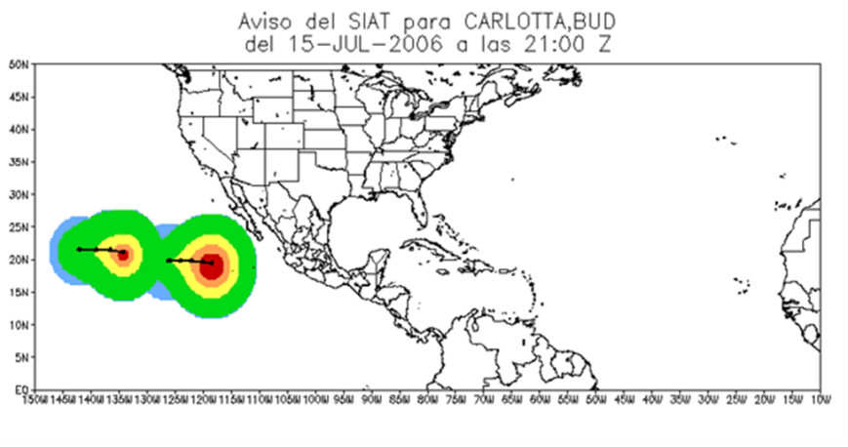
Figura 8 Vista de los alertamientos del SIAT-CT “en todo el dominio”.
- En 2013 este Comité Científico Asesor del SINAPROC sobre fenómenos perturbadores de carácter hidrometeorológico emitió una recomendación para mejorar el SIAT-CT, sin tener a la fecha información sobre la implementación de alguno de los aspectos señalados.
Derivado a que desde 2008 no se ha modificado la operación del SIAT-CT, ni revisado de manera detallada su implementación, ni se ha realizado una evaluación profunda del Sistema, se considera conveniente emitir la siguiente recomendación.
Definición de la problemática que atiende la recomendación:
Debido a que el SIAT-CT es una de las principales herramientas en la toma de decisiones a nivel nacional ante la proximidad de ciclones tropicales, y que actualmente se tienen avances importantes en cuanto a nueva información generada de manera oficial por el Centro de Huracanes de Miami, se recomienda reforzar al SIAT-CT en varios aspectos, los que se enumeran más adelante.
Impacto de la recomendación en la sociedad:
La población que sería beneficiada con la implementación de la recomendación es la de todo el país ya que todos los estados están expuestos a afectaciones por los ciclones tropicales.
Acciones concretas para el cumplimiento de la recomendación y ésta se dé por atendida:
- Incorporar los pronósticos del Centro Nacional de Huracanes de Miami (NHC) entre 72 y 120 horas (actualmente sólo considera el periodo 0 a 72 horas).
- Abarcar la totalidad de efectos que generan los ciclones tropicales, es decir, viento, oleaje, marea de tormenta, deslizamientos, precipitación e inundaciones fluviales, pluviales, costeras y súbitas.
- Estimar niveles de inundación basados en pronósticos y mediciones de lluvias provocadas por los ciclones tropicales, así como estudiar la correlación existente entre intensidad de lluvia y vientos del ciclón tropical.
- Permitir la generación de mapas de Alertamiento con la trayectoria oficial, con las opciones de los extremos izquierdo y derecho del cono de incertidumbre de la trayectoria oficial de pronóstico y con la envolvente de los tres mapas previos, revisando para ello los umbrales actuales de tiempo de arribo y de distancia de alejamiento.
Recordar que el cono de trayectoria lo único que nos indica es la posición del centro, no nos da información sobre los fenómenos adversos y además con las mejoras en los pronósticos cada día ocurrirán más fenómenos adversos fuera del cono de trayectoria.
- Incluir escenarios de posible formación de ciclón tropical, a través de un procedimiento objetivo (que demuestre cuantitativamente su factibilidad) basado en modelos numéricos, aun cuando no emita Miami algún aviso, con la finalidad de considerar ciclones de rápida formación o zonas de baja presión con probabilidad de formación ciclónica, cercanas a las costas nacionales, que es un caso especial, en el cual existen tiempos muy cortos para la toma de decisiones. Para eso existe el ciclón potencial.
- Hacer estimaciones de pérdidas de diversos sistemas expuestos, por ejemplo, población, vivienda, caminos, etc., usando, por ejemplo, los sistemas R-Avisa de la SHCP y el Saver Atlas Nacional de Riesgos del CENAPRED, así como los reportes correspondientes.
- Mejorar el procedimiento para calcular la Escala del Tamaño (Circulación) del ciclón, ya que el promedio de los radios de viento, puede ocasionar una sobre-estimación de la etapa de Alertamiento, en el caso de ciclones que llevan una trayectoria paralela a las costas, principalmente en el Pacífico y, que muchas veces, la zona de nubosidad y de vientos está al sur de la trayectoria. Otro ejemplo, es cuando el ciclón se aleja, pero se intensifica, lo cual ha causado dificultad para decidir el cambio de la etapa de Alertamiento en algún momento determinado.
- Generar en tiempo real, a través de una herramienta computacional la lista de municipios que están en cada etapa de alertamiento.
- Revisar las medidas y acciones que deben tomar las distintas instituciones, entidades federativas y municipios, en cada una de las etapas de Alertamiento.
- Es importante comenzar a extender el uso de Sistemas de Alerta Temprana a otros fenómenos que son de interés especial para México como: las ondas tropicales, los frentes y masas de aire frío (que causan heladas severas), las ondas cálidas, las inundaciones recurrentes en el Sureste y las sequías.
- Generar grupos de trabajo multidisciplinarios para discutir y acordar los aspectos a mejorar del SIAT-CT en el corto, mediano y largo plazo.
- Convocar a la realización de proyectos o trabajos que lleven a cabo lo anterior.
- Informar a este Comité de la aceptación de la recomendación y de los pasos a seguir.

Firma de conformidad de la Presidenta del CCA
Dra. Claudia Rojas Serna
Presidenta

Anexo a la Recomendación:

Trabajos citados:
Jiménez Espinosa, Martín, Carlos Baeza Ramírez, Lucía Guadalupe Matías Ramírez, y Héctor Eslava Morales. MAPAS DE ÍNDICES DE RIESGO A ESCALA MUNICIPAL POR FENÓMENOS HIDROMETEOROLÓGICOS. Técnico, Subdirección de Riesgos Hidrometeorológicos, CENAPRED, México, D. F.: CENAPRED, 2012, 61.

Rosengaus Moshinsky, Michel. EL SISTEMA DE ALERTA TEMPRANA PARA LA TEMPORADA DE CICLONES, LLUVIAS E INUNDACIONES DEL SISTEMA NACIONAL DE PROTECCIÓN CIVIL. Memorias de XVI Congreso Nacional de Hidráulica, págs. 115-120, Asociación Mexicana de Hidráulica, Morelia, Michoacán, 7-10 de noviembre de 2000.

Rivera Palacios, Raúl. Desarrollo de un Sistema de Alerta Temprana para Ciclones Tropicales, como mecanismo de disminución del riesgo de desastres naturales en México, IPN, memoria profesional, 2011.

